Инструкция по созданию ведомости покупных изделий на многоплатный проект

# Общая информация

Перед началом работы рассмотрим файл шаблона, который будет использоваться для формирования списка элементов нашего проекта. Внутри папки с шаблонами, которая расположена внутри папки с библиотеками, по пути «путь к папке с библиотеками»\GOST_Templates\шаблоны, находится файл «ВПизБУМ.xlsx». Откроем данный файл.

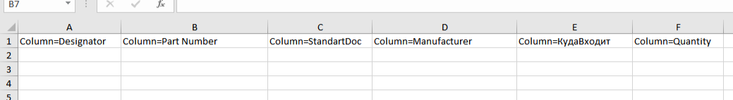

Каждый столбец отвечает за свой параметр, значения которых будут извлекаться из используемых в проектах библиотек:

1. Столбец отвечает за позиционное обозначение компонента;
2. Столбец отвечает за наименование компонента;
3. Столбец отвечает за документ, используемый для поставки компонента (для отечественных компонентов это ТУ, ГОСТ и т.п.);
4. Столбец отвечает за производителя или поставщика компонента;
5. Столбец отвечает за то, в проект какой платы включен данный компонент;
6. Столбец отвечает за количество компонентов.

При необходимости текст после «=» можно заменить на свой, но главное сохранить порядок следования столбцов т.к. это важно для дальнейшей корректной работы программы. Перед внесением изменений в файл шаблона советую создать его копию и все манипуляции со столбцами выполнять на ней.

# Извлечение информации о компонентах из проекта

Теперь перейдем к рассмотрению файла «VPtoXLSX.OutJob», который лежит в той же папке, что и шаблон «ВПизБУМ.xlsx». Перед тем, как начать с ним работать необходимо скопировать его в директорию с проектом и добавить в дерево проекта.

Для добавления файла к проекту выполним следующие действия:

1. Нажмем правой кнопкой мыши

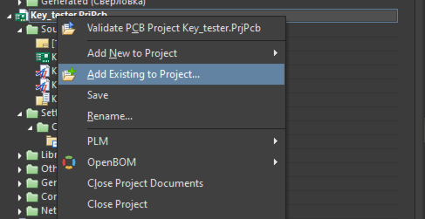

1. В папке с проектом выбрать файл

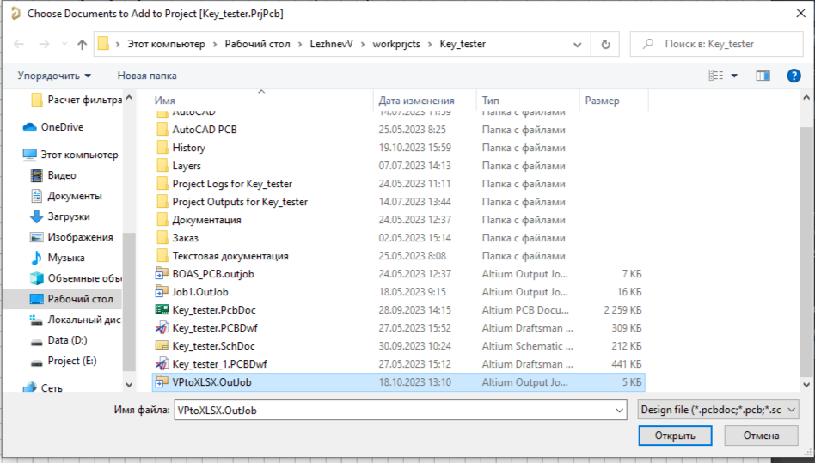

1. После чего он должен отобразиться в дереве проекта

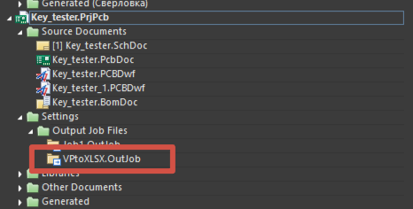

Теперь перейдем к работе с проектом. Для начала необходимо удостовериться, что компоненты на схеме имеют параметр «КудаВходит». Если же данный параметр отсутствует, то его можно легко добавить во все компоненты схемы. Для этого выполним следующие действия:

1. Нажмем правой кнопкой мыши на любом компоненте и выберем указанный на рисунке пункт:

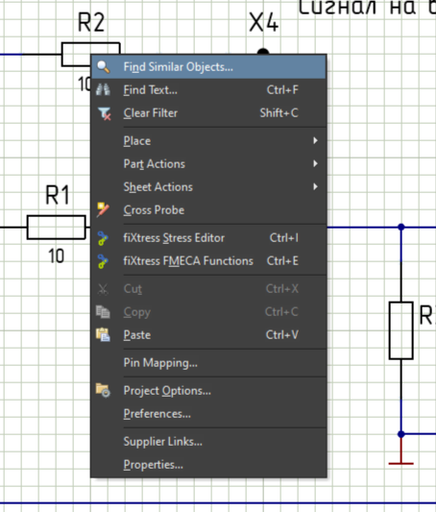

1. В открывшемся окне необходимо просто нажать на кнопку OK ничего не меняя:

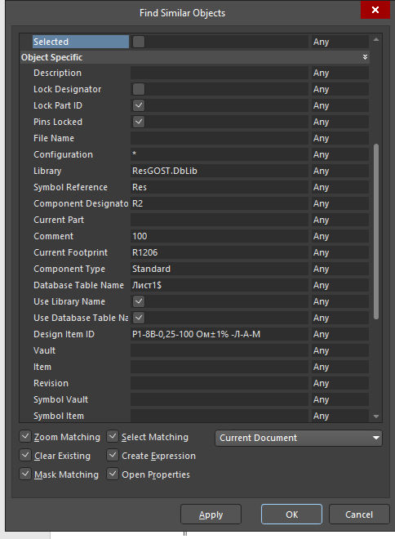

1. Окно со схемой должно принять следующий вид:

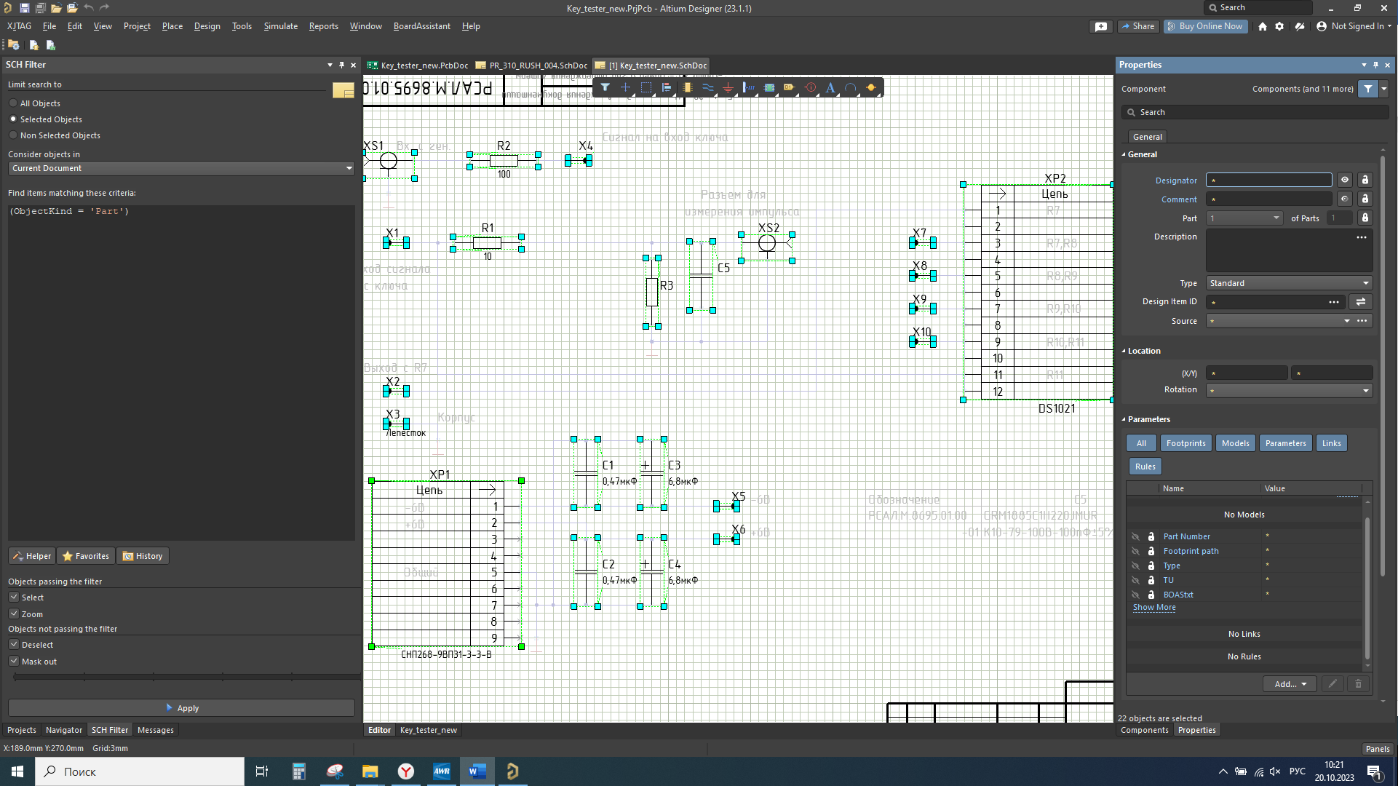

1. В правой части окна (на примере из скриншота) необходимо выполнить следующие действия:
   1. Нажать на кнопку чтобы добавить параметр;
   2. Выбрать указанную строку.

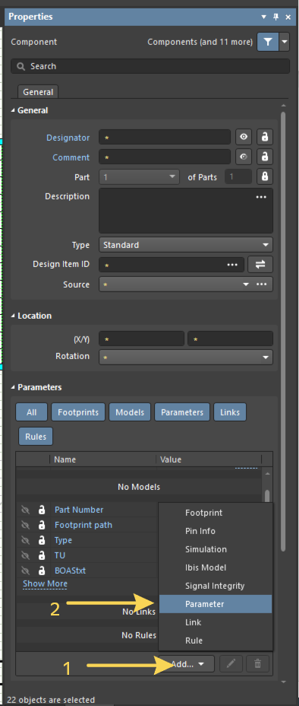

1. После чего новый параметр необходимо переименовать, нажав на него левой кнопкой мыши и ввести «КудаВходит». При наличии данного параметра у компонентов данный пункт можно пропустить:

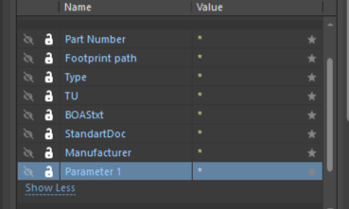 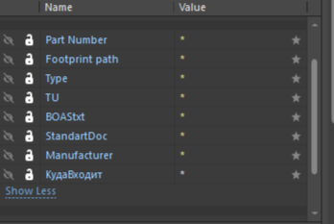

1. В поле значения параметра нужно ввести децимальный номер устройства:

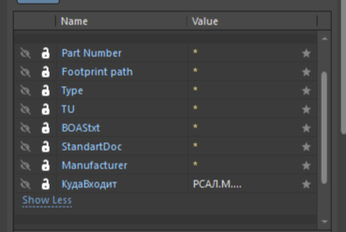

Теперь можно вернуться к файлу VPtoXLSX.OutJob. Нажмем на нем дважды левой кнопкой мыши после чего должно открыться следующее меню:

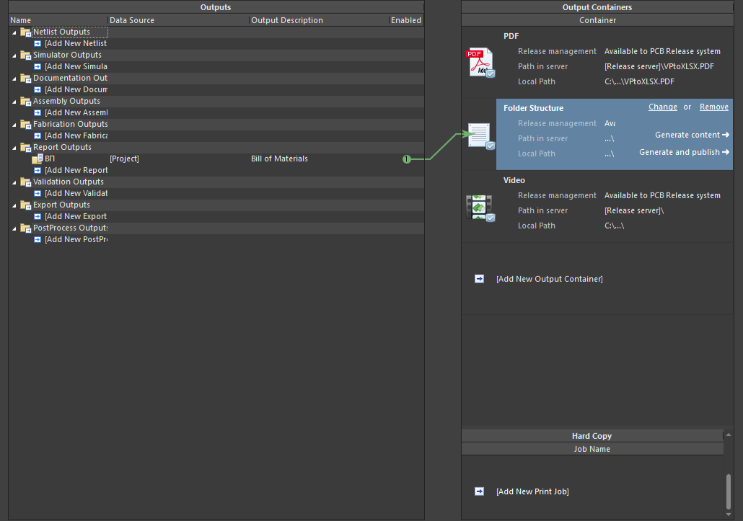

Нажмем на строке «ВП» правой кнопкой мыши и выберем пункт, указанный на рисунке:

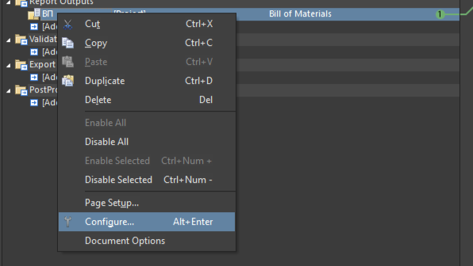

После этого должно открыться окно с содержанием, подобным этому:

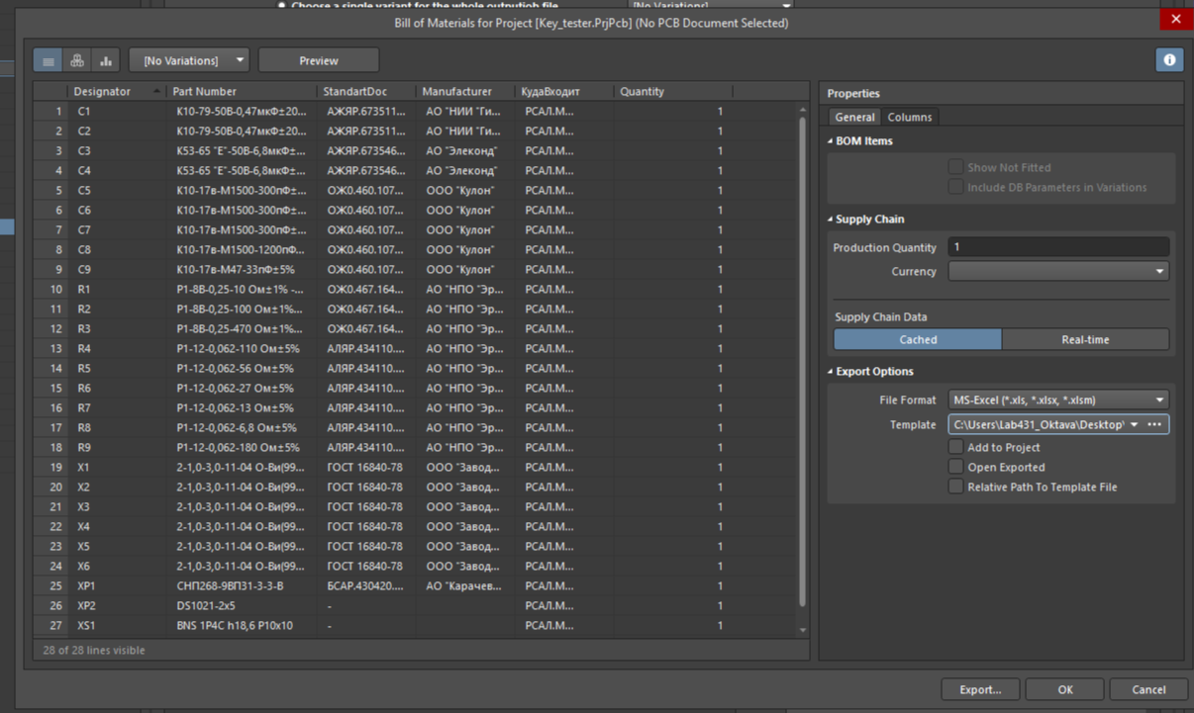

После этого необходимо нажать на указанный значок чтобы указать расположение шаблона для экспорта списка компонентов:

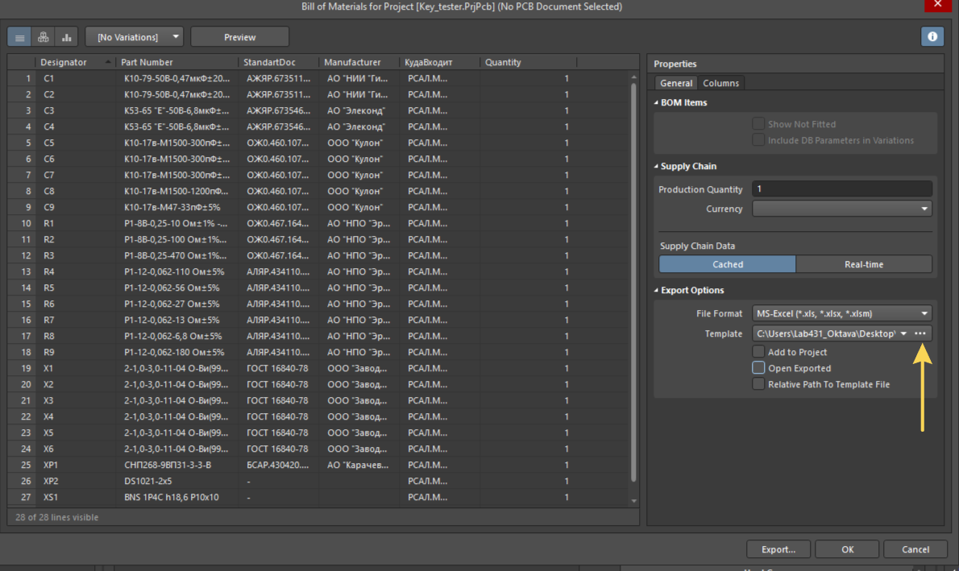

При использовании собственного шаблона необходимо указать путь к нему.

Когда шаблон выбран можно нажать ОК. теперь можно сформировать документ нажав на текст «Generate content»:

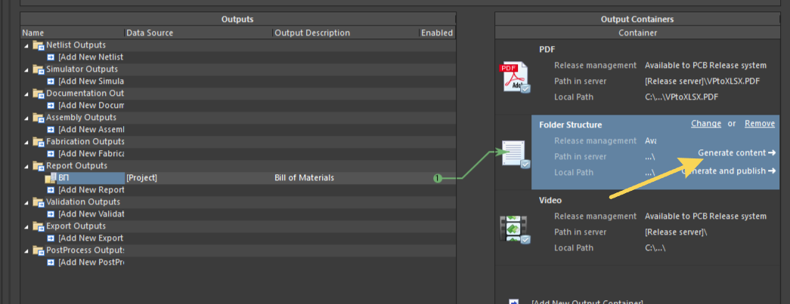

После выполнения команды должен будет открыться получившейся файл, который будет лежать в папке «ВП в excel», расположенной в папке с проектом:

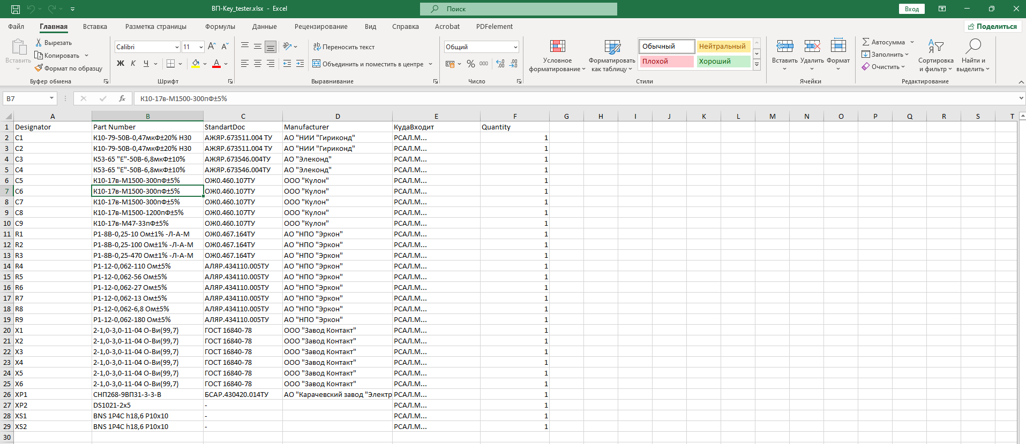

Данный файл можно закрыть.

# Подготовка полученной информации к внесению в ВП

Теперь необходимо запустить программу, которая скомпонует полученный файл и приведет к виду, схожему с ВП. Для запуска программы откроем указанный файл:

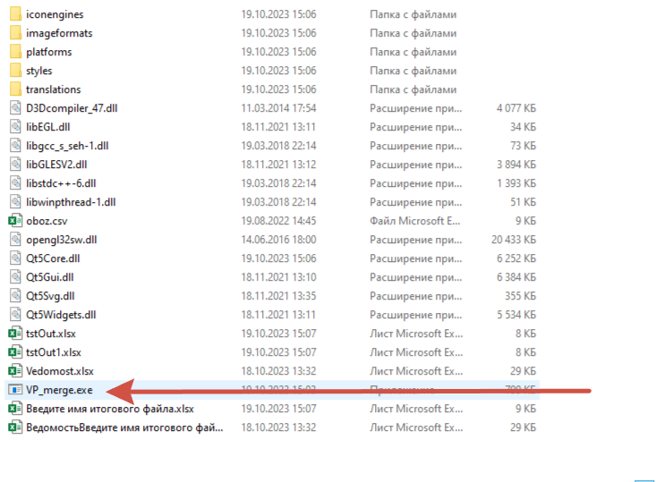

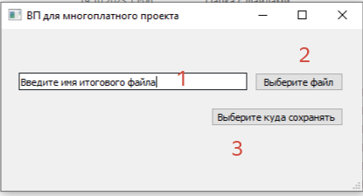

1 – поле для ввода имени файла ВП;

2 – кнопка для выбора исходного файла;

3 – кнопка для выбора папки, в которую будет сохранен итоговый файл.

Выберем полученный в пункте 2 файл, а в качестве итоговой папки укажем ту же папку, где и находится исходный файл. После выполнения работы окно можно закрыть.

По итогу в выбранной нами директории должны появиться 3 файла, содержащих в названии текст из поля 1:

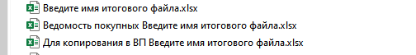

Теперь нам необходимо открыть два файла с именем, похожим на второй и третий файл с рисунка выше. При открытии файлов они будут выглядеть примерно так:

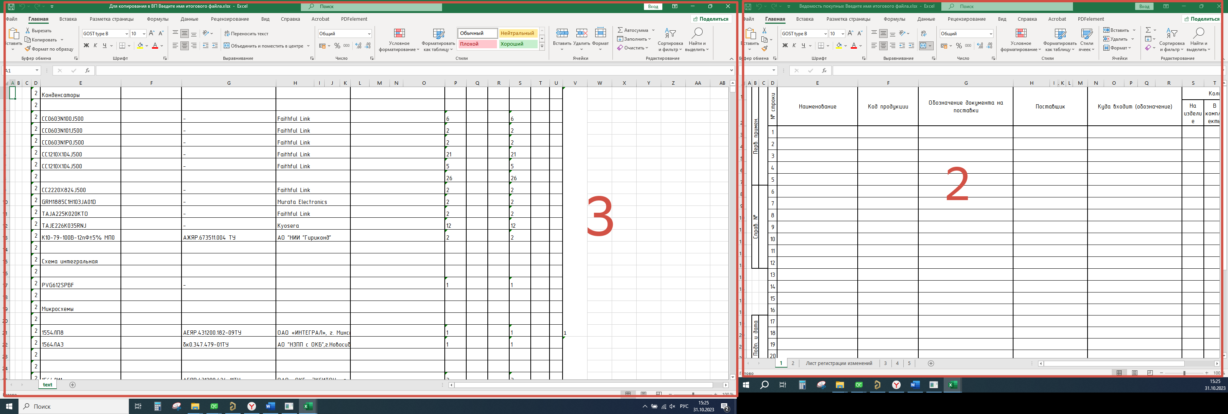

Теперь остается лишь перенести данные из фала 3 в файл 2. Для более быстрого и удобного переноса в крайнем правом столбце объединены ячейки и написан номер страницы, на которой должны быть строки в файле 2. Копировать можно как построчно, так и блоками:

Строчное копирование:

Шаг 1 – в файле 3 выделяем строку начиная со столбца S и заканчивая столбцом S и нажимаем сочетание клавиш Ctrl+C

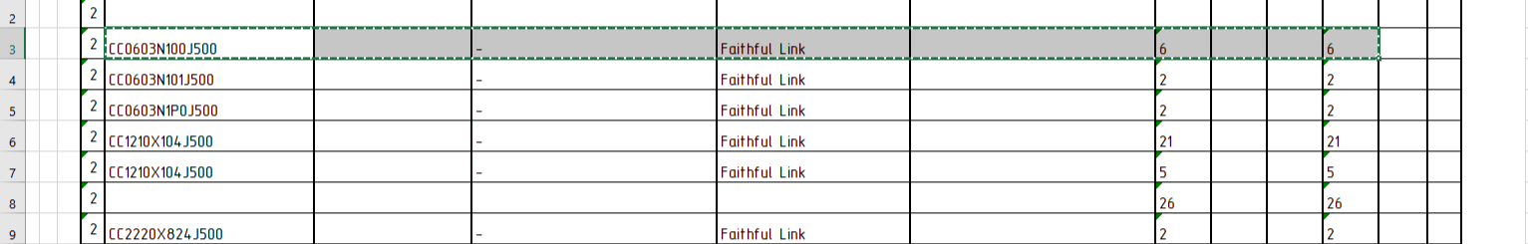

Шаг 2 – в файле 2 выделяем нужную ячейку

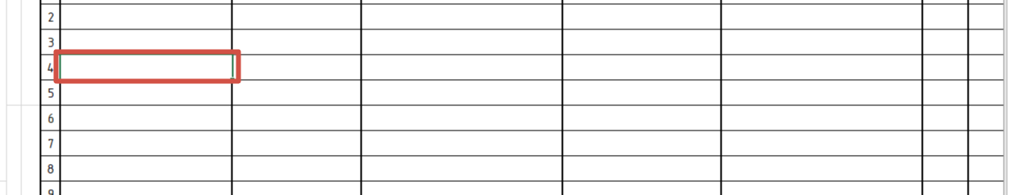

Шаг 3 – нажимаем сочетание клавиш Ctrl+V

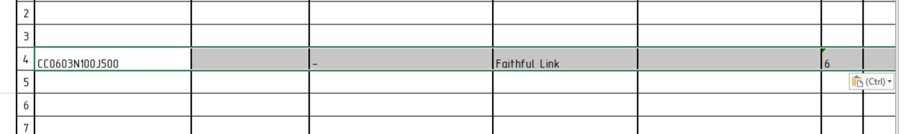

Строка скопировалась.

Блочное копирование:

Шаг 1 – данный шаг аналогичен первому шагу для строчного копирования за исключением того, что вместо одной строки необходимо выделить несколько строк

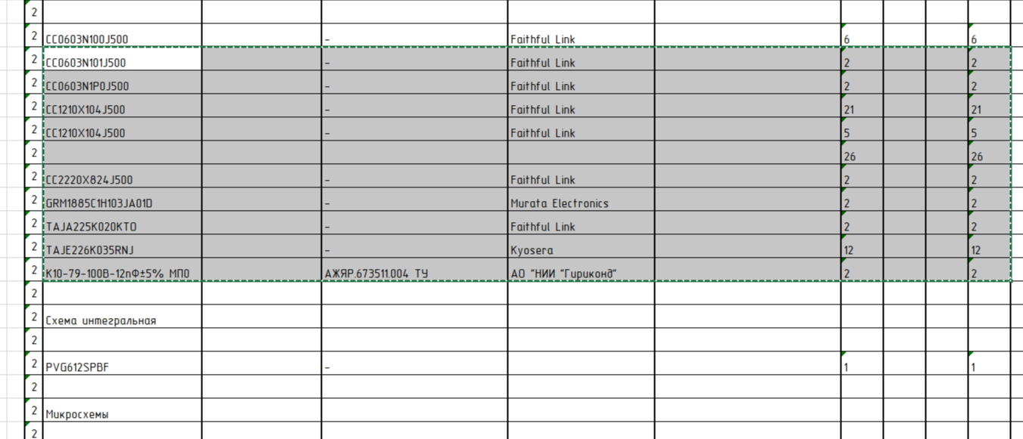

Шаг 2 – в файле 2 выделяем нужную ячейку

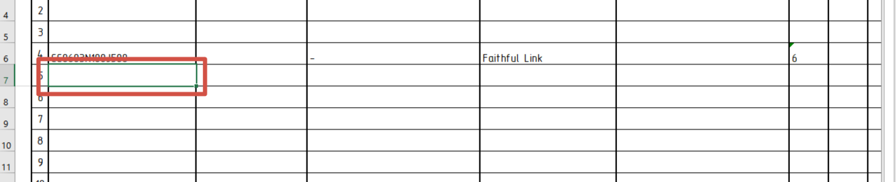

Шаг 3 – нажимаем сочетание клавиш Ctrl+V

